Cahier des charges :

Application météo / vestimentaire

SYLLA Ousmane

GOULLEY Aurélien

Application météo donnant des conseils vestimentaires :

* Possibilité de voir la météo d’une ville.
* Possibilité d’ajouter une ville aux favoris.
* Possibilité de voir la météo autour de soi (géolocalisation).
* Possibilité d’avoir une proposition d’une tenue vestimentaire.
* Possibilité d’avoir des notifications.

Pages :

Météo :

* L’état météorologique
* Les détails du vent
* Les températures
* La pression de l’air
* L’humidité
* Visibilité
* Prédictibilité

Favoris :

* Barre de recherche pour ajouter aux favoris.
* Mettre en favoris la position actuelle.
* Sélectionner une position favorite pour y voir la météo.

Home :

* Donne la date.
* Donne la localisation.
* Donne l’état météorologique.
* Propose vestimentaire en fonction du temps.

Un menu permettra la navigation entre ces 3 pages.  
Une barre de recherche accessible partout permettra de changer sa position ou de mettre sa position actuelle.

Format mobile :

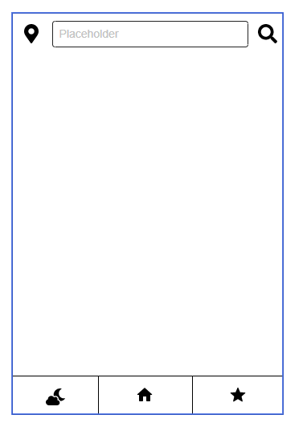

Format desktop :

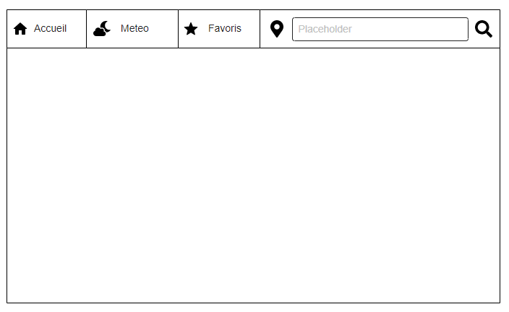

BONUS (si on a le temps) :

* Animation d’un personnage qui s’habille en fonction de la météo.